
BAUDIN Jordan
CARON Franck
Master IGIS GIL 1er année

Analyse de l'identification de

l'entreprise Durex
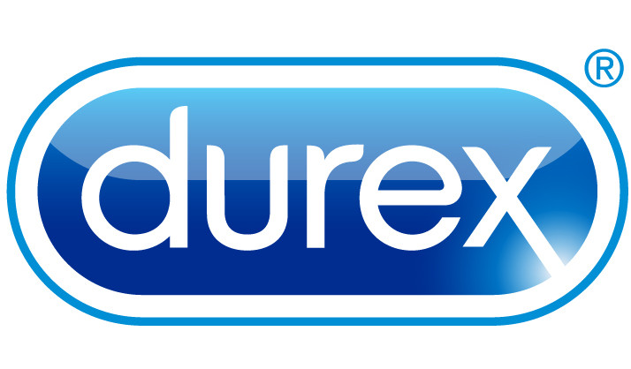

A l'attention de Mme Isabelle LELOUP 28 Février 2017

Sommaire
Introduction 3
L'image de Durex 4
La valorisation des données massives 4
Le choix de la technique d'analyse utilisée 4
L'identification de l'entreprise 5
Une histoire et des caractéristiques uniques 5
Une évolution marquée par la communication 6
Déboires de la société 8
Conclusion 8
Sitographie 9

Introduction

A l’avènement du XXIe siècle, l’informatique moderne a su s’imposer en tant qu’outil technologique primordial, en devenant la base d’une évolution technologique fulgurante. Son arrivée permit une augmentation massive du niveau de vie, de par son implication dans les systèmes les plus complexes. Si son omniprésence n’est plus à prouver dans les milieux industriels, tant ses applications sont aussi nombreuses que dans le nombre de débouchés potentiels pour un spécialiste. Ainsi, l’une des priorités auxquels nous devons réfléchir en tant qu’étudiant de Master, est la manière dont nous serons amenés à nous projeter dans ce milieu professionnel, et tout particulièrement dans cette transition compliquée que représente la première embauche.
Cependant, nous avons déjà pu apercevoir le monde professionnel auxquels nous nous destinons, que ce soit par les stages, les conventions (Codeurs en Seine…) ou par les différents contacts rencontrés au cours de nos années d’étude. Il nous semblait alors intéressant de profiter de cette étude afin de nous renseigner sur les opportunités émanant d’entreprises, dont le secteur d’activités principal diffère de l’informatique. En effet, la présence indéniable de l’outil informatique dans quasiment toutes les entreprises du monde moderne, fait en sorte que l’embauche de spécialistes (Développeurs, Data Managers, …) au sein de telles entreprises est monnaie courante.
C’est ainsi que nous avons choisi une entreprise qui se distingue de par une communication et une longévité exceptionnelle : l’entreprise Durex.
Si choisir cette entreprise peut paraître plutôt stupéfiant vis-à-vis de notre formation initiale, il n’en reste pas moins pertinent : Associée à des combats quotidiens cruciaux contre le développement des ISTs, à l’éducation des populations les plus jeunes sur le sujet, ou encore à une image décomplexée cherchant à briser les normes en vigueur, cette entreprise a su capter notre attention de par ses activités aussi importantes que non conventionnelles.
Ainsi, nous allons poser la problématique suivante, en tant que fil conducteur de cette étude documentaire : En quoi l'image de Durex favorise t-elle le recrutement de Data Manager jeune ?

L'image de Durex

La valorisation des données massives
Durex est caractérisé par un emploi important de l’outil informatique, que ce soit au travers de ses campagnes de communication (infographie, mailing, ...), du développement d’applications dédiées à la clientèle, ou de l’exploitation de ses données commerciales (études statistiques…). Ils reposent donc énormément sur les technologies de manipulation et de gestion de gros volumes de données, communément appelées Big Data.
Le recueil de ces données est effectué au travers de sondages et campagnes de test qui permettent à terme, d'améliorer la qualité de ces produits en se basant sur les différents types de données récoltées, telles que des retours d’expérience utilisateur, des volumes de ventes, des taux d’efficacité, etc. C’est en couplant l’exploitation de ces données, à une stratégie qualitative quant à sa production, que l’entreprise Durex peut déterminer de façon efficace des stratégies afin de cibler le plus large spectre possible.

Le choix de la technique d'analyse utilisée
Pour notre participation à l’étude de cette entreprise, nous avons choisi la technique d’analyse de l'identification, dans le but de mettre en valeur la façon dont cette société use de son image, afin d’attirer des Data Manager jeunes.
Nous allons alors centrer notre étude autour d’une problématique caractéristique à cette technique et nous demander comment les changements identitaires de l'entreprise Durex lui ont permis de s'emparer du leadership dans son domaine d’activités.
Tout d’abord, nous commencerons par analyser le parcours de l'entreprise depuis ses débuts afin d'en montrer ses principales caractéristiques. Nous allons ensuite continuer l'analyse, en étudiant sa méthode de communication et la façon dont elle a évoluée en parallèle de la société. Enfin, nous expliciterons les différents troubles qu'elle a pu traverser afin de dresser une identification fiable de l'entreprise.

L'identification de l'entreprise

Une histoire et des caractéristiques uniques
Comme toute entreprise centenaire, l'entreprise Durex possède une histoire riche, qui démarra en 1915, avec la fondation de la London Rubber Company par L.A. Jackson, qui représente encore aujourd'hui, la figure la plus emblématique de l'entreprise. La compagnie vendait alors des préservatifs provenant de l'importation, ainsi que des fournitures pour coiffeurs et barbiers. Ce n'est qu'en 1929 que la marque Durex fut déposée.
Des années 1930 jusqu'à la fin des années 1990, l'entreprise se lança puis se perfectionna dans la production de préservatifs, en développant toutes sortes d'innovations au cours des années : Apparition des systèmes de tests de marchandises en 1953,
On notera d'ailleurs qu'en termes d'innovation, la compagnie ne s'orientait pas uniquement vers la production brute de marchandises, mais également dans le domaine de la communication et de la technologie. Elle fut ainsi, la première société de ventes de préservatifs à disposer de son propre site internet en 1996, montrant alors son orientation vers l'informatique au sein de l'entreprise.
En 1999, l'entreprise connaît un tournant lorsque la firme britannique SSL International, spécialisée dans les produits du secteurs de la santé, rachète la marque. Les années 2000, seront alors marquées par une succession d'opérations de communications propulsant la marque au premier rang mondial, dans la vente de préservatifs.
Le dernier tournant correspond à l'année 2010, lorsque la société Reckitt Benckiser achète la marque à SSL, pour 2.5 M£. Durex fait désormais partie d'un conglomérat composés de multiples marques (telles que Strepsils, AirWick, Calgon, …) dont l'activité principale est de fournir de produits dédiés à l'hygiène et la santé.

Une évolution marquée par la communication
Tout d'abord, Durex à su s'illustrer par des symboles simbles, qui sont représentés à la fois par leur logo et leur packaging caractéristique, qu’ils ont su adapter au cours des années et des mœurs. Ainsi, les valeurs de cette société ont évolué au fil du temps, en parfaite concordance avec l'évolution des mentalités. C'est ainsi qu'on parla de « sexe plus protégé », pour maintenant parler de « sexe plus plaisant ».
C'est cet avancement dans les mœurs, qui leur a permis de se lancer dans des stratégies de communication sur de grands événements, comme les jeux olympiques d’été de Rio, en fournissant des préservatifs aux différents athlètes, s’assurant une publicité à grande échelle.

Illustration 1: Fausse pub créée par Durex lors des jeux Olympiques de Rio

L’entreprise s’est aussi engagée à faire sa publicité en usant des réseaux sociaux, s’associant à nouveau avec l’informatique pour entrer en contact avec des publics de plus en plus jeunes tout en associant communication et humour, jouant plutôt sur le rire que sur les tabous générés par la société actuelle. Elle s'attira ainsi la sympathie des jeunes adultes de par sa communication dynamique témoignant d'une certaine ouverture d'esprit.
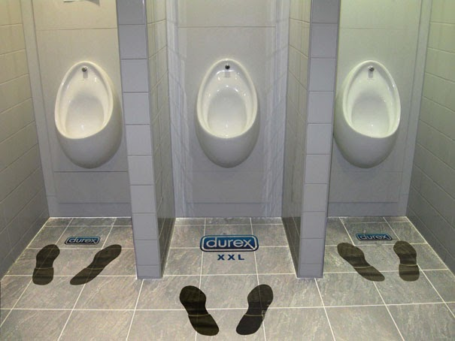Illustration 2: Publicité pour l'un des produits Durex dans des toilettes publiques

Par ailleurs, Durex est également devenu la première marque à effectuer une étude mondiale sur le sexe, montrant alors son implication auprès de la population, au-delà des campagnes publicitaires provocantes.
Cette initiative démontre qu'à ce jour, avec une population grandissante à une vitesse exponentielle, le marché du préservatif est en pleine expansion, avec un nombre d’utilisateurs qui se voit grandir de plus en plus. Aussi, de par la diminution de la présence des ISTs, le marché change avec une utilisation moins portée sur la protection mais plus dédiée au plaisir, modifiant donc cela les produits commercialisés par l’entreprise et le message qu’elle souhaite véhiculer.

Déboires de la société
Cependant, la société a également connu ses déboires, notamment sa perte de place de leader sur le marché américain, face à Trojan, son principal concurrent américain lors de l’année 2006.
Elle a également du à affronter des accusations de fraude fiscale et de corruption, concernant plusieurs de ses dirigeants (provenant de SSL) en 2001, à la suite d'une affaire de fausses facture, dont le montant s'élevait à 22 millions de livres sterling.

De plus, Le marché grandissant, le nombre de concurrents suit et croît en conséquence, deux concurrents principaux se sont révélés et menace le leadership de Durex, le forçant à modifier sa stratégie commmerciale et marketing : Safedom, son concurrent chinois, est parti de son pays d’origine avec un marché à la fois présent et très étendu, tandis que Trojan, son concurrent américain, a de son côté la plus grande part de son marché sur le continent américain.

Conclusion

Après cette analyse, nous pouvons affirmer que l'entreprise Durex est une entreprise qui sait changer au fil du temps, en s'adaptant à son environnement et aux différentes technologies, laissant de plus en plus place à l'acquisition de connaissances sur ses utilisateurs potentielles, c'est à dire, la population mondiale. Ces données importantes pour la société lui permet à la fois d'adapter son offre, comme cela a déjà été le cas en associant à ses anciens produits de protection une nouvelle gamme de produit axée sur le plaisir.
De toute cette analyse, nous pouvons faire découler toutes les informations nécessaires à l'interêt pour une entreprise telle que Durex en matière de Big Data, et donc de son besoin croissant en termes de Data Manager. Compte tenu de l'image populaire de l'entreprise auprès des jeunes adultes, il ne fait alors nul doute que Durex sait attirer des Data Manager jeunes.

Sitographie

https://www.durex.co.uk/en-gb/history
http://www.lefigaro.fr/societes/2012/02/26/20005-20120226ARTFIG00140-un-chinois-sur-le-marche-europeen-du-preservatif.php
http://knoema.fr/ugxvnv/global-sex-survey-report-by-durex
http://www.strategyr.com/MarketResearch/Condoms_Market_Trends.asp

http://www.telegraph.co.uk/finance/4491406/SSL-talks-to-fraud-office-after-check-on-figures.html

https://www.bloomberg.com/news/articles/2012-07-12/durex-takes-on-trojan-in-the-u-dot-s-dot-condom-market
https://www.rb.com/media/1604/rb-sustainabilty-report-2015.pdf

